органов местного самоуправления
Садовского сельсовета
Краснозерского района
Новосибирской области

№ 11 от 03.11.2022г

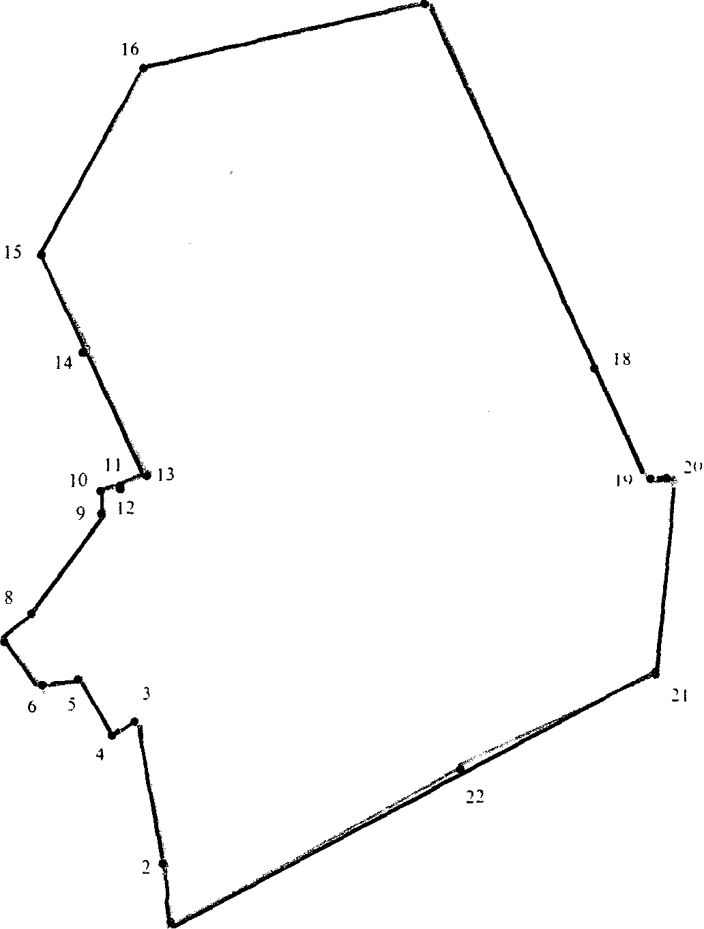

СОДЕРЖАНИЕ:

- Информация от РОСРЕЕСТРА


Росреестр проводит плановые технические работы

Уважаемые пользователи сервисов Росреестра!
Заблаговременно информируем Вас, что в связи с проведением плановых технических работ в праздничные и выходные нерабочие дни – с 03.11.2022 17:00 (мск) по 06.11.2022 23.59 (мск) – будут недоступны электронные сервисы Росреестра.
В указанный период будут недоступны прием обращенийна предоставление государственных услуг Росреестра, включая услугив учетно-регистрационной сфере и предоставление сведений ЕГРНиз любых источников, в том числе офисов многофункциональных центров, «Личного кабинета» на официальном сайте Росреестра, портала Госуслуг, информационной системы нотариата, веб-сервисов Росреестра (СПД-3), СМЭВ.
Если Вам необходимо воспользоваться услугами Росреестра, пожалуйста, не откладывайте и сделайте всё заранее.
Все работы мы проводим для улучшения качества, безопасности и стабильности сервисов Росреестра в интересах людей.
Если у Вас возникнут какие-либо вопросы, пожалуйста, обращайтесь к нам по телефону: 8 (800) 100-34-34 или через форму обращений граждан на сайтеРосреестра.

Материал подготовлен Управлением Росреестра
по Новосибирской области

Соучредители:
администрация Садовского сельсовета

Совет депутатов Садовского сельсовета
Адрес редакционного Совета: 632922 НСО Краснозерский район,

п. Садовый, ул. Почтовая ,10

тел.8-383-57-73-134
Председатель редакционного
Совета: Н.Н. Пуртов, тел.73-202

Тираж 5 экз.

